
معاونت بهداشتی دانشگاه
دانشگاه علوم پزشکی مشهد

حتی بزرگترین موفقیتها هم با قدم نخست شروع می شود

مسابقه بزرگ بهترین راهکار روش ارائه خدمات بهداشتی درمانی فعال در مناطق حاشیه شهر

فرم ارائه پیشنهادات

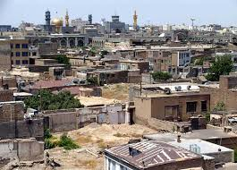
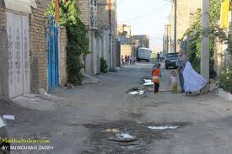

پیشنهاد: هر نوع نظر، فکر و راهکاری که بتواند وضعیت موجود را آسان تر، سریع تر، صحیح تر، ارزان تر، ایمن تر و مطلوبتر کند.

الف .مشخصات فردی:
نام و نام خانوادگی سن: جنس :
کدملی: میزان تحصیلات: رشته تحصیلی:
میزان آشنایی شما با خدمات ارائه شده در مراکز بهداشتی درمانی(سلامت جامعه):

آدرس:
شماره تلفن: همراه تلفن ثابت
بهترين راهکار اجرايي براي مشارکت فعال مردم در برنامه هاي بهداشتي – درماني در حاشيه شهر چيست؟
ب- عنوان پیشنهاد:
شرح وضعیت فعلی:

شرح وضعیت پیشنهادی (نحوه اجرای ارائه خدمات):

توصیف فرایندهای ارائه خدمات:

ج-توضیحات تکمیلی در خصوص پیشنهاد:
مزیتهای پیشنهاد طرح نسبت به روش جاری ارائه خدمات:

مهمترین اثرات و دستاوردهایی که اجرای طرح در پی خواهد داشت:

مشکلات و محدودیتهای پیشنهاد:

اعتبار مورد نیاز:

